Četrtek, 26. 3. 2020
Rešitve nalog o prostornini prizme:
1. Prizma:
V = O · v
V = 45 · 16
V = 720 dm³
O = 45 dm²
v = 16 dm
V = ? Prostornina prizme meri 720 cm³.
V = O · v
360 = 40 · v
40 · v = 360 / : 40
v = 9 cm
2. Prizma:
V = 360 cm³
O = 40 cm²
v = ? Višina prizme meri 9 cm.
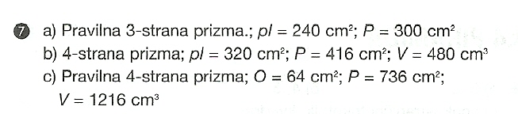
3.
4. a) V = 300 cm³
b) Površine ne morem izračunati.

Danes boste rešili nekaj nalog o površini in prostornini prizme.
Pri vsaki nalogi najprej izpišemo podatke in si narišemo skico telesa.
Računske podatke vstavljamo v obrazec čim pozneje. S tem dosežemo, da bo reševanje naloge preglednejše in možnosti za napake manjše
Za začetek si oglejte spodnja rešena primera. V obeh sta predstavljeni dve poti reševanja.
Pri samostojnem reševanju nalog, lahko izberete tisti način, ki se vam zdi lažji.
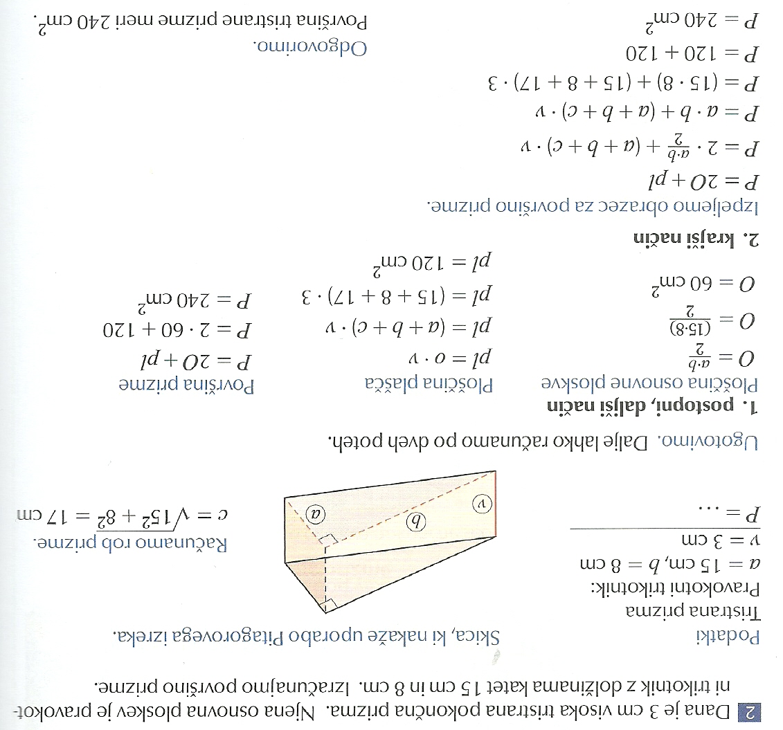
1.

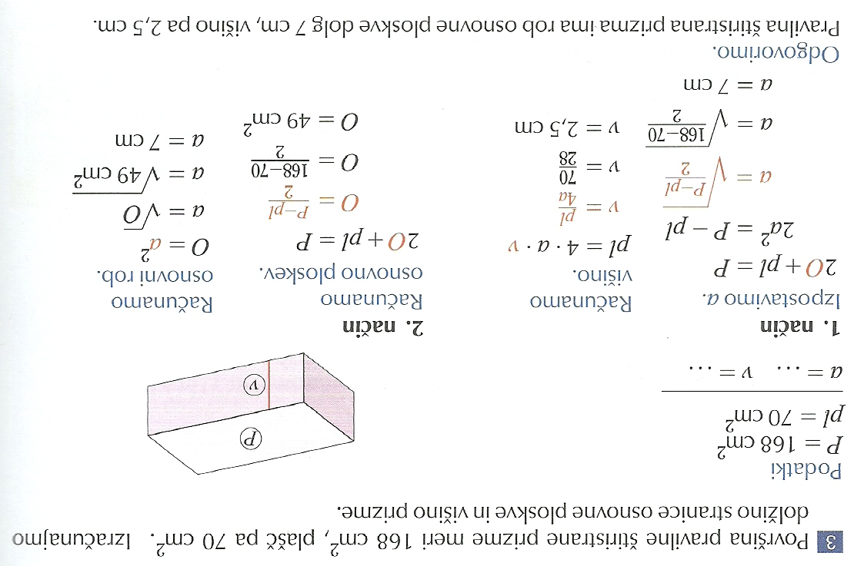
2.

Če boš imel pri reševanju nalog težave, si poglej še rešene primere v zbirki nalog (str. 41 – 47),
v učbeniku (str. 143 - 145) ali pa mi napiši vprašanje.

Zapis v zvezek:

Šolska vaja
1. zbirka nalog, 2. del str. 49 / 21
2. zbirka nalog, 2. del str. 49 / 23
3. zbirka nalog, 2. del str. 51 / 41
4. zbirka nalog, 2. del str. 51 / 38

